Erarbeitung: Neophyten mit dem Smartphone erkennen

Zeitumfang:
- Mindestens 90 Min; besser geeignet als Tagesexkursion (je nach Umfang der zu kartierenden Fläche)
Ziel:
- Interesse an Pflanzen mithilfe von Smartphones fördern
- Neophyten kennenlernen und ausgewählte Arten im Gelände erkennen
- Orientierung im Gelände anhand von Karten

Material:
- Karte des Gebietes für jedes Team
- Klemmbretter, Stifte
- „korina“-App (kostenlos),
private Smartphones der Schülerinnen und Schüler (pro Team 1-2)

Vorbereitung:
- PPT „App-Einführung“ (s. Mat6)
- evtl. laminierte Karten der am häufigsten vorkommenden invasiven Arten im Gebiet (Mat4, „Artenkarten“) aushändigen

Die Lehrperson sucht ein geeignetes Gebiet in der Nähe der Schule heraus, in dem Neophyten kartiert werden können. Dabei gibt es einiges zu beachten:
- das Gebiet muss gut erreichbar sein
- das Gebiet muss über ausreichend Neophyten verfügen • Karte des Gebietes erstellen, zum Beispiel mit OpenStreetMap:
- www.openstreetmap.de/karte.html
- App „korina“ und herunterladen

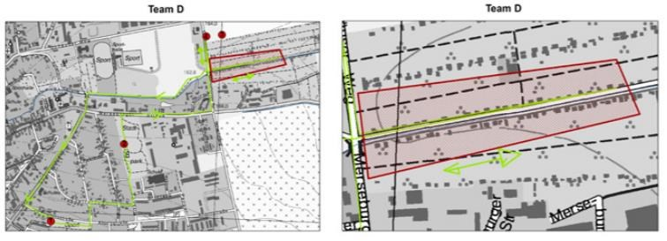
Zum gewählten Gebiet bzw. zur gewählten Route sollte eine Karte erstellt werden, damit sich die Schülerinnen und Schüler daran orientieren können.

Die Auswahl, welche Neophyten kartiert werden, wird von verschiedenen Faktoren beeinflusst: Ausschlaggebend sind die Neophyten, die im ausgewählten Gelände vorkommen. Es empfiehlt sich, besonders auffällige, besonders problematische und besonders häufige Neophyten zu kartieren. Je nach Altersstufe der Schülerinnen und Schüler sowie der verfügbaren Zeit sollte die Anzahl der Arten eingeschränkt werden.

Zur Durchführung der bekommen die Teams bekommen den Auftrag,
- die invasiven Neophyten namentlich zu bestimmen (z.B. per Artenkarte oder korina-App)
- die gefundenen Arten in der Karte zu markieren
- die gefundenen Arten in die Datenbank der korina-App einzupflegen
(in der korina-App werden sie auf die Artenporträts der korina-Homepage verwiesen und können hier auf Steckbriefe, Bestimmungshilfen und Fotos zugreifen. Im korina-Atlas bekommen sie einen Überblick zur Verbreitung einer Art und können gezielt Neophytenbestände in der Nähe aufsuchen, um ihr Erscheinungsbild in der Natur kennenzulernen.)

